Kárpát-medencei Közös Katalogizálás

Z39.50-es szerverünk elérhetősége:
www.sziren.com
port: 9999
adatbázis neve: SZIREN

Történeti áttekintés

Már a Szirén tervezésekor felmerült az az ötlet, hogy a könyvtárak adatbázisainak építésekor a más könyvtárakban leírt dokumentumokat fel lehessen használni. Ezzel kapcsolatban az első publikáció 1992-ben a Könyvtáros c. folyóiratban jelent meg. Ugyanebben az évben a sárospataki vándorgyűlésen került bejelentésre, hogy a Szirénhez olyan központi adatbázis készül, ami a Magyar Könyvészet adatait fogja tartalmazni. Ez az adatbázis az 1980-1994-es adatokkal 1994-ben a Szirén felhasználók rendelkezésére állt. 1995-től az Országos Széchényi Könyvtárral történt megállapodás alapján a Szirén rendszer felhasználói kéthetenkénti frissítéssel hozzájutnak a Magyarországon megjelent és az OSZK-ban feldolgozott bibliográfiai leírásokhoz. 1998-tól a szolgáltatás minden lépése az internet segítségével történik. Időközben egy tankönyv adatbázis is elkészült, ami főleg az iskolák munkáját segíti. 1998-ra már olyan széles körben terjedt el a Szirén (600 könyvtár), hogy érdemes volt elkészíteni a Szirén Központi Lelőhely Adatbázist, a SZIKLÁT. 2003-tól az adatbázisok a KELLÓ adataival bővültek. 2004-ben készült el a SZIKLA új változata. Ebből az internetes központi adatbázisból már bibliográfiai tételeket (analitikákkal együtt!) lehetett letölteni. Igaz, ekkor még a szokásos export-inport lépésekkel kissé nehézkesen, de már hozzá lehetett jutni más könyvtárakban leírt bibliográfiai tételekhez. Közben az elérhető adatbázisok körébe a MOKKA is belépett.
A 2005-2006-os év döntő fejlődést jelentett. Eddig ui.statikusan felépített adatbázisok segítették a munkát. 2005 első felében készült el az Országos Virtuális Könyvtár, ami egy on-line osztott virtuális könyvtár. Ebben az adatbázisban hét ország 1300 könyvtárának adatai találhatók.
Erre az alapra épülve 2006 első felében megvalósítottuk a Szirén Z39.50-es kliens modulját. Ez lehetővé tette, hogy a Szirén közvetlenül a programból elérjen 450 külföldi könyvtárat, mint pl. a Library of Congress, Oxford University, Ausztrália, Svédország, Lengyelország stb. Nemzeti Könyvtárai, számtalan amerikai és angol egyetem. Ezekből a könyvtárakból néhány gombnyomással át lehet emelni tételeket, tehát az idegen nyelvű dokumentumok pillanatok alatt átvehetők. A rendszer rendkívül kényelmes lehetősége, hogy a dokumentum keresésekor egy általunk előre beállított sorrendben végighalad a könyvtárakon, tehát egy kereséskor és a tétel átemelésekor minden automatikusan történik.
Az utolsó lépés a Szirén szerver Z39.50-es szerverré tétele volt. Ezzel a kör bezárult, a szolgáltatások teljessé váltak. Megvalósult régi álmunk, a Kárpát-medencei Közös Katalogizálás, ami Magyarország legnagyobb és legszélesebb körű közös katalogizáló rendszere. Lényege az, hogy az 1300 könyvtár bármelyikében leírt bibliográfia on-line módon a szerverre kerül, amit a többiek azonnal látnak és felhasználhatnak. A tételek a többkötetes művek esetén a többlépcsős leírás szabályai alapján és minden esetben analitikákkal együtt állnak a többi könyvtár rendelkezésére. A programba épített Z39.50-es klienssel rendkívül kényelmesen, igazi „könyvtárosbarát” módon lehet a tételek honosítását elvégezni. Már a dokumentum keresésekor szűrni lehet a dokumentum típusát, mely tetszőleges lehet (könyv, audióvizuális dokumentum, hangdokumentum, cikk, folyóirat).
Az utóbbi évek tartalmilag rendkívül fontos fejlesztéseinek láttán egyre több könyvtár kapcsolódik be ebbe a közös munkába, ami a feldolgozott dokumentumok féleségének rendkívül sokszínűségét eredményezte. Csak néhány példa:

A Felvidéki Magyar Bibliográfia
A Vajdasági Magyar Bibliográfia
Bírósági-jogi adatbázisok
Pedagógiai-pszichológiai adatbázisok
Iparművészet
Orvostudomány
Műszaki tudományok
Mezőgazdaság-környezetvédelem
Teológia-egyháztörténet
Stb. stb.

Az országos virtuális könyvtárunk egy on-line osztott virtuális könyvtár.

Mit jelent ez?
On-line: Ha bárhol feldolgoznak egy dokumentumot, az azonnal fölkerül az internetre és mindenki számára látható.
Osztott: A résztvevő könyvtárak adatbázisai egymástól függetlenül tárolódnak, a keresők pillanatok alatt végigkeresik az összes adatbázis összes adatát. Jelenleg kb. 20.000.000 leírás található bennük.
Virtuális könyvtár: Ez sokmindent jelent. A nélkül, hogy a könyvtárban lennénk, szerverünkön tájékozódhatnak arról, hogy adott dokumentummal rendelkezik-e adott könyvtár, könyvtárcsoport. Ez a lelőhely adatbázis funkciója. A virtuális könyvtárak sok csoportját választhatjuk, megnézhetjük pl., hogy adott településen, vagy adott megyében hol lelhető föl, de tematikus csoportok is vannak, pl. mely Pedagógiai Intézetben található meg a dokumentum.

A Szirénbe épített Z39.50-es kliens modul:

Az állománykarbantartás-könyvek és más dokumentumok rögzítése-egykötetes, vagy többkötetes közös adatok adatbeviteli képernyőjén választható.
Egykötetes dokumentumok esetén a leltári szám mezőben, a többkötetes közös adatnál a kötetjelzés mezőben lehet a Honosítás gombot választani. A honosításhoz használható adatbázisokról a következő képet kapjuk:

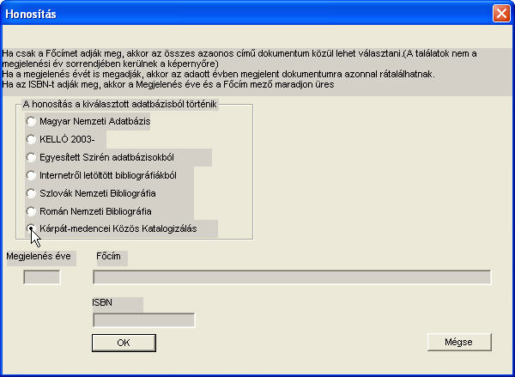

Válasszuk a Kárpát-medencei Közös Katalogizálást. Az ok-ra kattintva a képernyőre kerül a Z39.50 kliens kereső és honosító ablaka.

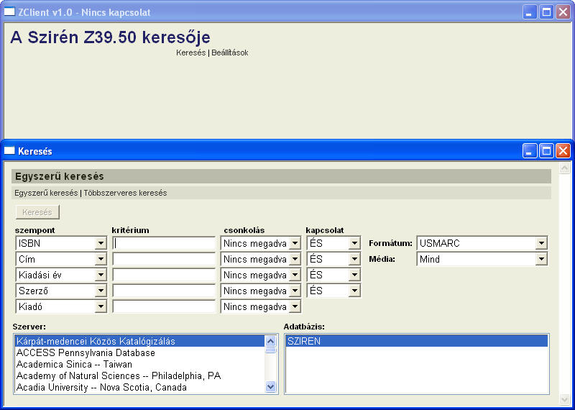

A részletes leírás előtt először a gyakorlati munkában leginkább előforduló tipikus esetet írjuk le röviden.

Gyakorlati leírás:

A keresés előtt a Média lenyíló ablakban kiválasztjuk, milyen jellegű dokumentumot keresünk. Ez nem kötelező, a gyakorlat megmutatja, mikor érdemes alkalmazni.
Ha egy olyan dokumentumot keresünk, aminek az ISBN számát tudjuk, akkor máris kitölthetjük az ISBN mezőt, hiszen a kurzor itt villog. Gyakorlati tapasztalat, hogy ha ISBN szerint nem találunk tételt, ez nem jelenti azt, hogy nincs leírva. Ilyenkor érdemes cím alapján keresni.
Ha olyan dokumentumot keresünk, amelynek nem ismerjük az ISBN számát, akkor általában a címet adjuk meg a második sorban és a kiadási évet és/vagy kiadót. A címet nem kötelező teljes egészében megadni, de a találati halmaz szűkítése és egyértelműsége érdekében javasolt.

A keresés gombra kattintva máris megkezdődik a dokumentum keresése. A keresés ideje alatt a fölső kék sorban a keresés… felirat látható. Sikeres keresés végén a fölső ablakrészben megjelennek a találatok.

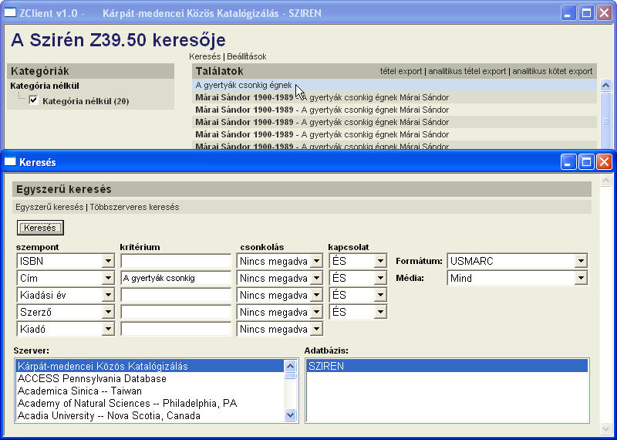

Kattintsunk a találatok valamelyik sorára, ekkor a kereső ablak alsó része eltűnik és láthatóvá válik a kiválasztott találati rekord részletes tartalma. Az ablak fölső részében a találatok táblázatosan jelennek meg, alul mindig az éppen kiválasztott részletesen MARC formában, de úgy, hogy látható az adott adatcsoport megnevezése is.

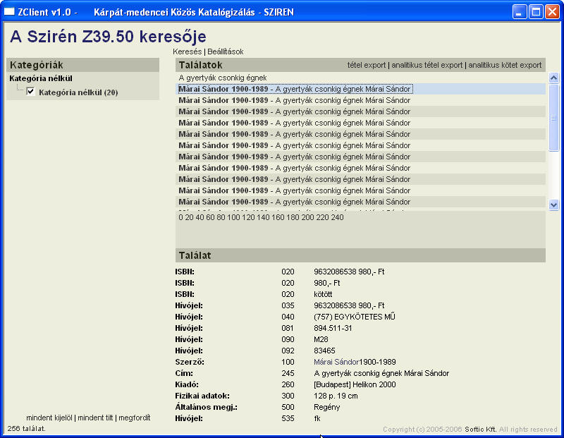

A találatok közül válasszuk ki a legjobbnak tartottat, majd kattintsunk az analitikus tétel export gombra. Mindig ezt válasszuk!
A Z39.50-es kliens ablak ekkor becsukódik, a program visszatér a rögzítésbe, ahol a kitöltött mezőket látjuk.

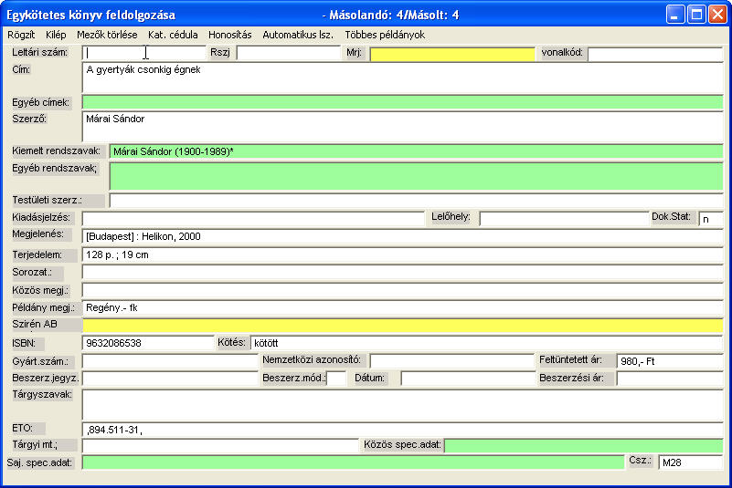

A szokásos módon kiegészítjük saját adatainkkal (leltári szám, lelőhely stb.), szükség esetén módosítunk, javítunk a leíráson, és utána a tétel rögzíthető.

Részletes leírás:

A Z39.50-es ablakban két feladat közül lehet választani.
Ezek:
Keresés|Beállítások

Keresés:
Alapértelmezésben ez az ablak jelenik meg az alsó részben. A kereséskor az egyszerű keresés és a többszerveres keresés közül választhatunk.
Alapértelmezésként az egyszerű keresést állítottuk be.
A kereséskor a következő válaszási lehetőségeink vannak:
Szempont
Kritérium
Csonkolás
Kapcsolat
Formátum
Média
Szerver

Információs jelleggel a kiválasztott szervernél feltüntetjük az adatbázis nevét.

Szempont:
Öt oszlop látható, melyben a szempont előre beírásra került, ezek:
ISBN
Cím
Kiadási év
Szerző
Kiadó

Ezek a leggyakoribb szempontok, és figyelembe véve azt, hogy honosítani szeretnénk ez elegendő is. Ha mégis más szempont merül fel a dokumentum keresésekor, akkor a lenyíló füllel választhatjuk még:
Tárgyszó, címszó, minden szerző, sorozat, ISSN, megjelenés helye, tárgyi melléktétel, nyelv, egyéb azonosító.

Kritérium:

Itt kell megadni a kiválasztott szemponthoz tartozó keresendő adatot. A kereséskor vegyék figyelembe a különböző leírási lehetőségeket, pl. ha a Szépirodalmi Könyvkiadónál jelent meg valami, érdemes csak annyit beírni: Szépirod, mert eddig a leírások nagy valószínűséggel azonosak, de ha ennél többet adunk meg, akkor biztosan nem kapjuk meg találatként az összes Szépirodalmi Könyvkiadó dokumentumát. A cím megadásakor érdemes a teljes és pontos címet beírni. Egyszerre több szempont szerint is lehet keresni. Régi kiadványoknál tipikus a cím-év, vagy a cím-kiadó, esetleg a cím-kiadó-megjelenés helye adatok megadása.

Csonkolás:

Alapértelmezés: nincs megadva.
Ezt azért adtuk meg így, mert ezt minden szerver megérti, és általában csonkoltnak értelmezi. Ez a mi szerverünk esetében is így van. A lenyíló ablakban választható még: csonkolt, pontos. A csonkoltat nem érdemes választani, mert ugyanazt jelenti, mint a nincs megadva. Ezt az ablakot akkor érdemes használni, ha egy adatra a pontos keresést akarjuk beállítani.

Kapcsolat:

Alapértelmezés: és
Több keresési szempont megadása esetén az adatcsoportok között logkai kapcsolatokat kell beállítani. Ezek lehetnek: és-vagy-ésnem.
Honosítás esetében szinte soha sem kell megváltoztatni az alapértelmezésként beállított és kapcsolatot. Fontos tudni, hogy az és-nem használatakor ezeket kell a keresési szempontok végére tenni, mert ebben az esetben a sorrendiség fontos.
Tehát: valamit és valami és-nem valami stb.

Formátum:

Alapértelmezés:
Szirén Z39.50-es kliens és más szerver között: USMARC
Szirén Z39.50-es kliens és Szirén Z39.50-es szerver között: HUNMARC

Választható: HUNMARC, UNIMARC, USMARC

A USMARC sajnos nem ismeri a rekordkapcsolatokat, ezért saját kliensünk és szerverünk között a sokkal jobban használható HUNMARC-ot alkalmazzuk. Ez független attól, hogy a formátumnak mi van beállítva, a rendszer automatikusan kezeli.

Média:

Ez egy nagyon fontos ablak. A honosítás kiválasztása előtt érdemes beállítani, hogy a találatok között mi szerepeljen.
Ha pl. egykötetes könyvet honosítunk, akkor válasszuk ki: könyv – egykötetes
Hanglemeznél: hangdokumentum - egykötetes
Többkötetes könyv esetén: könyv - közös adat

Ezzel elérjük, hogy találataink célirányosan azok lesznek, amit keresünk.

Szerver:

Az egyszerű kereséskor alapértelmezésként a keresés a Kárpát-medencei Közös katalógusban történik. Rákattintással kiválaszthatunk más könyvtárat is, de ez a honosításkor ritkán fordul elő, mert pl. idegen nyelvű dokumentum keresésekor inkább érdemes áttérni a többszerveres keresésre.

Keresés:

A keresés gomb mindaddig szürke, amíg nem írtunk be keresést. A kereső kérdés beírása után ez a gomb aktívvá válik, és a megadott szempontok szerint megindíthatjuk a keresést. Lehetséges esetek:
A szerver valamilyen hibával tér vissza, pl. nem sikerül a kapcsolódás, időtúllépés stb. Ezek az esetek ritkák lesznek, de ekkor a művelet megismételhető.
Normál esetben a Z39.50 kliens ablakának tetején a következő szöveg jelenik meg:
Kárpát-medencei Közös Katalogizálás – keresés…
Találatok ablak:
Ha nincs találat, akkor a nincs találat szöveg jelenik meg.
Ha van találat, akkor a találatok oszloposan, egy-egy sorban jelennek meg, a kiválasztás (kék csík) automatikusan az első találat. A találatok megtekintéséhez a kereső ablakot vagy letesszük, vagy egy találati sorra kattintunk. Alul látható a találatok száma, melyek húszas csoportokba rendeződnek. Húsznál több találat esetén a 0 20 40 60 stb. számokra kattintva az adott találati csoportba tartozó dokumentumok letöltődnek a szerverről.
Találat ablak:
Ebben az ablakban egy kiválasztott találat részletes adatai láthatók.
Fontos:
Az 580-as mezőben láthatóvá tesszük és felsoroljuk az analitikákat. Ezzel előre tudjuk, hogy melyik leírás tartalmaz analitikát, és azok milyenek. Ez csak egy vizuális megjelenítés, ami nagyban segíti a megfelelő leírás kiválasztását. Az analitikák természetesen a vonatkozó szabvány szerint nem a megjegyzés mezőbe kerülnek, hanem önálló rekordokként jönnek létre.
A 40-es mezőben minden esetben megadjuk, hogy a találat milyen típusú: egykötetes, többkötetes közös adat, többkötetes kötet leírás.
Többkötetes közös adat esetén felsoroljuk a hozzá leírt köteteket.
Mindezek szintén a megfelelő leírás kiválasztását segítő információk, a rekordba nem kerülnek bele.

Ha honosításra rákattintással kiválasztunk egy tétel, akkor minden esetben az analitikus tétel export gombra kattintsanak. Ezzel a kiválasztott tétel leírása az adatbviteli űrlapra kerül, a Z39.50-es kliens ablak becsukódik, és a tétel feldolgozása a már ismert és szokásos módon folytatódik.

Kihangsúlyozzuk, hogy a Z39.50-es kliens szerver kapcsolatban nem szokásos módon a Szirén esetében a tételhez a háttérben automatikusan átkerülnek az analitikák, többkötetes művek esetén az összes kötet analitikástól, tehát egyetlen mozdulattal komplett dokumentum-leírások emelhetők át.

Többszerveres keresés:

Elsősorban idegen nyelvű dokumentum kereséskor alkalmazzuk. Ilyenkor a keresés a felsorolt könyvtárak sorrendjében történik. A könyvtárak körét folyamatosan bővítjük, ha valakinek tudomása van olyan működő Z39.50-es szerverről, amelyik a listán nem található, kérjük adják meg nekünk a szerver adatait (cím-port).
A beállítások segítségével bárki fölvehet új szervert, de jelenleg új verzió letöltésekor ezek elvesznek. Ezért fontos, hogy tudomásunkra jusson a bővítési igény, mi azt ilyen esetben központilag betesszük a könyvtárlistába.

